ZÁKLADNÍ PRAVIDLA PRO ÚČTOVÁNÍ – OPAKOVÁNÍ

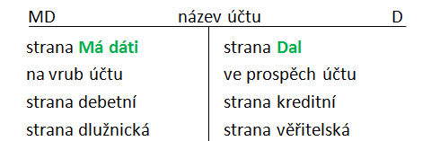

Typy účtů (podnikatelské subjekty)
- Rozvahové
  - ……………………….
  - ………………………..
- Výsledkové
  - Nákladový
  - Výnosový
- Závěrkové
  - Počáteční účet rozvažný
  - Konečný účet rozvažný
  - Účet zisku a ztráty
Podrozvahové

Aktivní účet
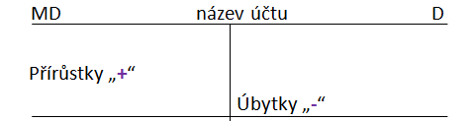

Pasivní účet
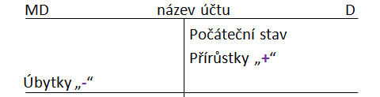

Nákladový účet
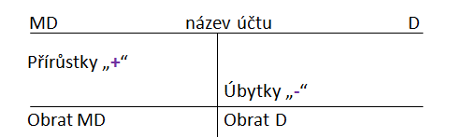

Výnosový účet

Změny rozvahových položek
- Aktiva „+“, aktiva „-“
- Pasiva „+“, pasiva „-“
- Aktiva „+“, pasiva „+“
- Aktiva „-“ pasiva „-“

Příklad A+ A-
- Nákup zásob zboží v hotovosti
- Doklad: Výdajový pokladní doklad
MD 211 – Pokladna D MD 131 – Pořízení zboží D
PS
+ - + -

Příklad P+ P-
- Výsledek hospodaření daného období převeden do rezervního fondu
- Doklad: Interní doklad
421 - Rezervní fond 431 - VH ve schval. řízení
PS
- + - +

Příklad A+ P+
- Nákup zásob zboží na fakturu
- Doklad: Dodavatelská faktura
MD 321 – Dluhy z OV D MD 131 – Pořízení zboží D
PS
- + + -

Příklad A- P-
- Úhrada faktury za nákup zboží
- Doklad: Výpis z bankovního účtu /z účtu PP/
MD 221 – Účty PP D MD 321 – Dluhy z OV D
PS PS
+ - - +

